Rohar post¹.

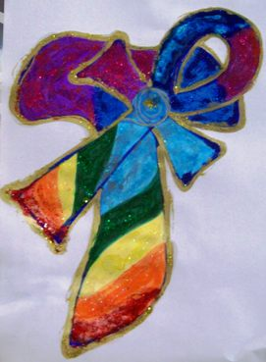05/6/2009. I Compagni di Francesco.

Quando Francesco d’Assisi rivelò i nostri trascorsi come suoi compagni di ventura, una delle prime cose che ci venne da fare fu quella di ritrovare gli altri protagonisti di quella leggendaria impresa.
Pensavamo che obiettivo primario di NeelSole, che a quel punto cominciava già a caratterizzarsi come il gruppo di Francesco d‘Assisi, fosse quello di riunire tutti i compagni e fratelli di Francesco, in modo da riprendere quella strada già percorsa insieme secoli prima.
In effetti, come chiarì altre volte lo stesso Francesco, il gruppo si era incontrato e ricostituito innumerevoli volte. Ed era solo per un qualche motivo, legato a concatenazioni e commistioni, che questa espressione aveva inteso caratterizzarsi in questo modo, riprendendo, per rinnovarli nella nuova energia, il Tau, il Pax et Bonum, di concerto ad altri simboli spirituali amati e vissuti nelle realtà andate.
Gli eventi futuri avrebbero comunque aggiunto nuove sonorità al gioco dei legami e delle connessioni.
Come già detto in altri post, ci si può incontrare solo per capire che non è più necessario incontrarsi. Oltre al fatto che, anche in presenza di accordi vigorosi, in uno o altro senso, rimane sempre la possibilità di cambiare idea.
Così, ci si può incontrare, senza che da questo ne risulti un'altra avventura uguale a quella di Francesco e dei Suoi compagni, e senza l’esigenza di condividere un qualche percorso, al di là della strada del cuore.
Occorre comunque guardare al tipo di legame, per comprendere se si tratta di un legame di cuore, o di altra specie.
Noi veniamo a tranciare i legami non di cuore, avvinghiati al possesso o ad altre emozioni dense, per sanare le ferite, e rilasciare per sempre, quelle modalità, ma tendiamo ad onorare, e rinnovare, le promesse di cuore, basate sull’Amore, sulla libertà, il rispetto e l’onore.
Un contatto però, non è una intera vita da passare insieme. Un contatto è appunto un contatto, un guardarsi negli occhi, uno sguardo, che esprime la felicità di rivedersi.
E “un contatto, se è di Cuore, è a volte più importante di un’intera vita trascorsa insieme… Perché rimane dentro, e non può essere dimenticato…” (Arc. Uriel, NeelSole 27.5.2009).
Così, con molti compagni e fratelli, con i quali vi era accordo per ritrovarsi, l’intesa è solo rivolta al contatto. Magari per condividere una qualche creazione o manifestazione. O per dire semplicemente, “io sono qui, e sto facendo questo, e voglio farti assaporare il gusto di questa esperienza..”
Per esempio, in un luogo dove mi sono trovato a lavorare per alcuni anni, ricavato da un vecchio monastero, ci si era ritrovati con tutti i “vecchi” frati del convento, come lo stesso Francesco ebbe modo di sottolineare in seguito. Tutti erano stati lì, e tutti erano ritornati per gustare il sapore del ritrovarsi, al di là dei legami e dei residui karmici di ognuno, che avrebbero poi, in un modo o nell’altro, condizionato e influenzato i reciproci rapporti.
Di recente invece, ci siamo recati in una pizzeria ad Avola, creata anch’essa da un convento di cappuccini, e il cui nome è appunto “All’Antico Convento”.
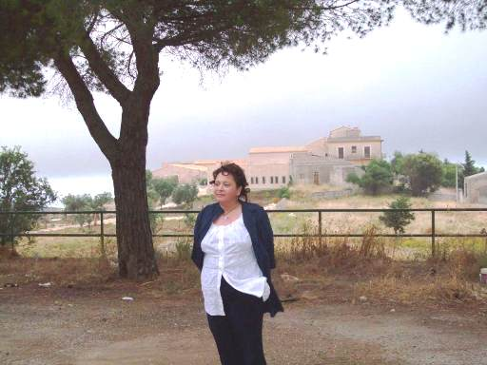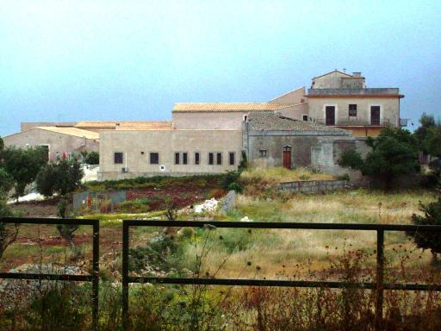
Si tratta di un complesso realizzato all’Eremo Madonna delle Grazie, che comprende un albergo, “Hotel Gli Angeli”, dove le stanze sono state realizzate dalle celle dei frati dell’Eremo, e che prendono il nome dai vari ordini angelici, da un ristorante, e appunto dalla pizzeria “Antico Convento”, le cui pizze riportano i nomi dei vari compagni di Francesco d’Assisi.
In realtà, noi siamo stati tra quelli che hanno “iniziato” la pizzeria, visto che è stata aperta al pubblico solo il 30 maggio.
È stato curioso perché, avendo avuto conoscenza della sua esistenza, pur non essendo ancora operativa, e chiamato per delle informazioni, ci siamo visti tutto ad un tratto invitati dal gestore alla sua inaugurazione.
La Luce dice che anche questo rientra tra i compiti di una squadra della Nuova Energia. Esserci, osservare, e infondere certe direzioni ai punti sui quali possono formarsi dei centri di Luce.
Quando siamo arrivati sul posto, che, inutile sottolineare, è veramente straordinario, soprattutto dal punto di vista energetico, il gestore, faccia nota e simpatica, ha insistito per farci visitare l’albergo, il convento, i cortili, la chiesetta dove ancora si celebra messa, il riquadro della Madre che allatta il figlioletto Gesù, e tutto il resto della struttura.
Era veramente felice di quanto aveva realizzato, e di quanto stava mettendo a disposizione, in condivisione, con l’universo intero.
Era la sua passione di questa vita, e lo dimostrava ad ogni passo.
Dopo la visita del luogo, nell’attesa del “giro pizza”, e dopo aver “toccato” anche la riserva di Cavagrande del Cassibile, ci appartammo un attimo in un piazzale della zona, per ascoltare e diffondere un po’ di musica di Luce.
Sulle note di “Mr. Mandarino”, si fece sentire Francesco, confermando che tutti eravamo stati lì, compreso lui, che con il suo vestito, un vestito che era luminoso, e non tetro, come molti si ostinano a volte a rappresentarlo, sembrava proprio un Mandarino.
Parlando del nostro ospite, Francesco chiarì che lui “aveva lasciato lì il proprio Cuore, ed era per questo che era voluto ritornare”.
Francesco suggerì di osservare “sempre un contatto, che quando parte dal Cuore è un contatto di sguardi, di trasporto, d’Amore”. “Il contatto di sguardi vi vuole portare lì, continuò.. “E’ un trasporto…”. E aggiunse “non sottovalutate mai le piccole cose di un contatto, perché ciò che sembra piccolo ha sempre una maggiore intensità d’Amore… Lo dimostra il fatto che permette il contatto. Il contatto di Cuore è il contatto di sguardi…”.
Ecco, con questo compagno, l’intesa era semplicemente questa. Appena un contatto, uno sguardo, (anche se ci saranno altre occasioni, visto che ci piace il luogo e la pizza), assaporando i vicendevoli conseguimenti e creazioni.
Tanto per sentire ancora una volta che non si è soli, nel rinnovamento di quell’energia d’Amore che ci aveva in qualche modo uniti.
Perché l’universo è fatto così, non nega mai ciò che proviene dal cuore.

Un Saluto di Cuore, nel gioco Infinito della Luce,
Rohar

¹Rohar/NeelSole parte dalla consapevolezza che la ricerca, l’ascensione, il percorso autorealizzativo, è solo un viaggio dall’io “esteriore” (sé individuale / espressione / manifestazione) all’io interiore (Sé). Un viaggio che può essere compiuto solo da se stessi. Qualsiasi maestro, guru, non può sostituirsi a noi, e compiere il viaggio in vece nostra. E la credenza opposta, che lascerebbe tutto nelle mani di un guru, in un’ottica di pseudo-abbandono che non coinvolge in alcun modo l’ego, può anche generare confusione, o addirittura portare fuori strada.
Qualsiasi indicazione è offerta pertanto come semplice spunto, come esperienza, come ulteriore punto di osservazione, senza l’esigenza di scavalcare o sostituirsi a ciò che effettivamente detta il proprio cuore nel pieno silenzio della propria anima.
Per tale motivazione, questo ontributo deve essere visto come una semplice condivisione, nell’innocuo desiderio di passare in qualche modo il tempo che ci divide dal totale reintegro in noi stessi. Così dicasi della Squadra di Luce, che, nella condivisione di intenti e obiettivi, e nell’ambito di un delicato ed equilibrato dare-avere, rappresenta un modo per rendere il viaggio il più allegro, piacevole e comodo possibile.

